САНКТ-ПЕТЕРБУРГСКИЙ НАЦИОНАЛЬНЫЙ ИССЛЕДОВАТЕЛЬСКИЙ УНИВЕРСИТЕТ

ИНФОРМАЦИОННЫХ ТЕХНОЛОГИЙ, МЕХАНИКИ И ОПТИКИ

ФАКУЛЬТЕТ ИНФОКОММУНИКАЦИОННЫХ ТЕХНОЛОГИЙ

Отчет по лабораторной работе №6

по курсу «Объектно-ориентированное программирование»

Выполнил:

Влазнев Данила

К3223

Проверил:

Иванов С. Е.

Санкт-Петербург

2023 г.

# Содержание

Содержание 2

Упражнение 1 3

Упражнение 2 4

Задача 1 4

Задача 2 4

Задача 3 5

Упражнение 3 5

Вывод 8

# Упражнение 1

Я реализовал класс Book с закрытыми полями и парой методов для задания значений полей и их вывода (См. Рисунок 1–4).

Рисунок 1 – Код программы

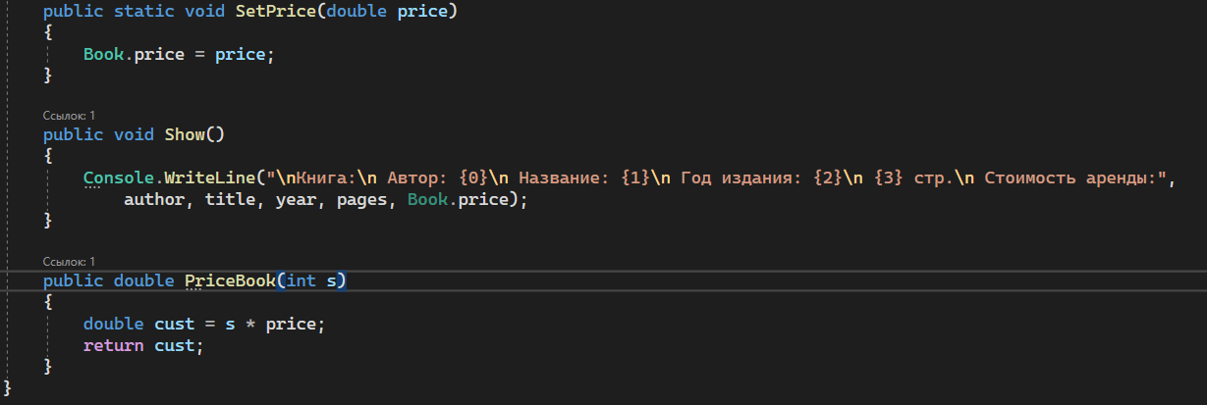

Рисунок 2 – Код программы

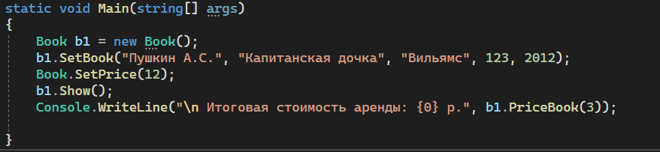

Рисунок 3 – Код программы

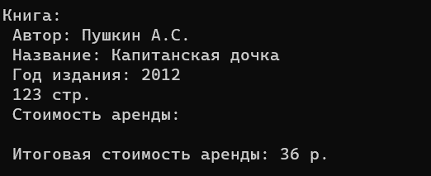

Рисунок 4 – Вывод программы

# Упражнение 2

## Задача 1

Необходимо создать конструктор для ранее созданного класса (См. Рисунок 5–7).

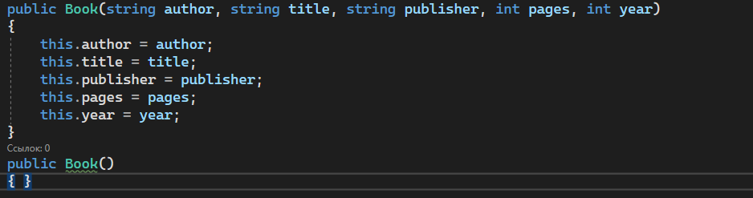

Рисунок 5 – Код программы

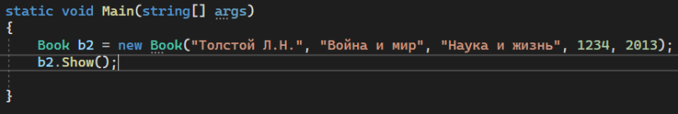

Рисунок 6 – Код программы

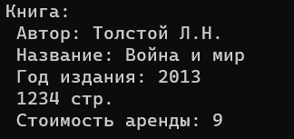

Рисунок 7 – Вывод программы

## Задача 2

Необходимо добавить статический конструктор. Теперь поле “Стоимость аренды” отображается корректно (См. Рисунок 8–9).

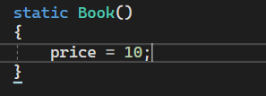

Рисунок 8 – Код программы

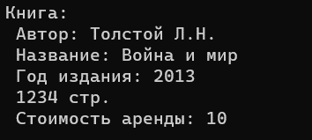

Рисунок 9 – Вывод программы

## Задача 3

Перегрузим конструктор для инициализации с помощью 2 полей (См. Рисунок 10–11).

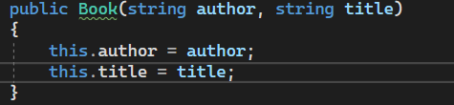

Рисунок 10 – Код программы

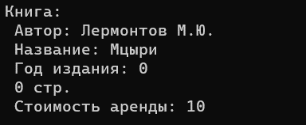

Рисунок 11 – Вывод программы

# Упражнение 3

Необходимо реализовать класс треугольник с конструктором, методами для вывода сторон, нахождения площади и периметра, проверкой на существование (См. Рисунок 12–17).

Рисунок 12 – Код программы

Рисунок 13 – Код программы

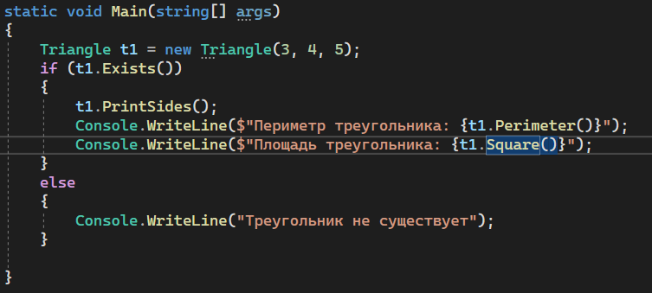

Рисунок 14 – Код программы

Рисунок 15 – Вывод программы

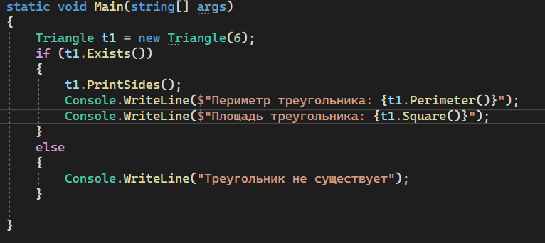

Рисунок 16 – Код программы

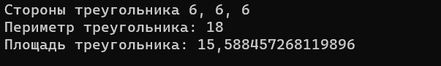

Рисунок 17 – Вывод программы

# Вывод

Я научился работать с классами в C#.